

**Java&.net软件开发**

**课内实习报告**

学号： /

班级： /

姓名： /

**中国地质大学（武汉）**

**地理与信息工程学院软件工程系**

**2019年 5 月**

目录

1 实习1 1

1.1 实习目的 1

1.2 测试 1

1.3 问题集 1

1.4 思考和建议 4

2 实习2 5

3 实习3 5

4 实习4 5

5 代码库位置 5

说明：

1）每次实习完成后提交源代码和此文档。代码部分去掉bin和库所在目录，压缩成一个文件。全部实习结束后，统一通过git工具把代码放到www.Github.com或www.oschina.net上。

2）文档增量更新，后一次实习提交时包含前一次实习内容，同时记得更新目录。全部实习结束时形成一个完整的实习报告。

3）实习文档命名：Java课内实习12017100xxxx-张三-实习x.doc，代码包命名：Java课内实习2017100xxxx-张三-实习x.zip。

4) 统一在deadline前发到邮箱： lsw4000@qq.com

# 实习1

## 实习目的

1. 熟悉*Java*开发*IDE（Eclipse/IDEA）*；
2. 练习*Java*基本语法；
3. 使用*turtle*库绘制；
4. 练习使用*Junit*进行单元测试；
5. 一些小算法练习。

## 测试

Problem1：

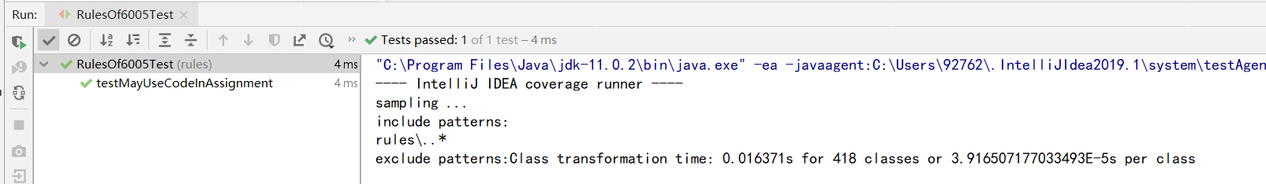

## 问题集

### Problem 1

[问题描述] 热身任务：实现*mayUseCodeInAssignment*函数。

[求解思路] 刚开始看不懂这个题目，只知道是根据多个*Boolean*得出一个Boolean，但不知道规则，通过阅读函数说明以及测试函数，我的推测是：只有当*writtenByYourself*为真、*availableToOthers*为假、*writtenAsCourseWork*为真、*citingYourSource*为真、*implementationRequired*为真时返回真，其余情况返回假。

[遇到的困难等]

。。。

### problem 2

[问题描述] 用*forward*(前进)和*turn*(转弯)实现*drawSquare* (绘制一个正方形)。

[求解思路] 循环四次：每次前进边长，转90°。

[遇到的困难等]

。。。。

### problem 3

[问题描述] 实现*calculateRegularPolygonAngle*函数（计算正多边形内角度数）。

[求解思路] 运用公式： $angle=\frac{\left(sides-2\right)*180}{sides}$ 即可。

[遇到的困难等]

要注意一点：类型的转换，如果不给分母强制转换成*double*，是先进行除法之后再转换的，所以会丢弃小数点后的数。

### problem 4

[问题描述] 实现*calculatePolygonSidesFromAngle*函数（通过正多边形内角度数计算边数）

[求解思路] 根据上一题的公式进行简单的计算即可得出公式： $sides=\frac{360}{180-angle}$。

[遇到的困难等]

公式得出的结果不一定为整数，所以需要四舍五入，此处我使用的是*Integer.parseInt(new java.text.DecimalFormat("0").format(double)))。*原理就是先将double按格式转换成字符串，再通过字符串转换成整数。

### problem 5

[问题描述] 实现*drawRegularPolygon*函数（绘制正多边形）。

[求解思路] 利用到*problem3*实现的函数，*sides*个循环：每个循环前进*sideLength*，转*180-(calculateRegularPolygonAngle(sides))*度。

[遇到的困难等]

。。。。

### problem 6

[问题描述]实现*calculateHeadingToPoint*函数：此函数计算turn从当前点到目标点所需的参数，并将当前方向作为附加参数。例如，如果乌龟在（0,1）面向30度，并且必须到达（0,0），它必须再转150度，所以*calculateHeadingToPoint(30, 0, 1, 0, 0)*会返回150.0。

[求解思路] 数学问题：先用atan2计算两坐标与x，y平行线形成的一个角的度数-tmp；通过画图得出:

$res=\left\{\begin{aligned}tmp-currentBearing,tmp>currentBearing \\ 360+tmp-currentBearing,tmp<currentBearing\end{aligned}\right.$。

[遇到的困难等]

这个计算还挺难的，耗尽了我的中学所学啊。

### problem 7

[问题描述] 实现*calculateHeadings*函数：给出n个点，依次计算*0->1、1->2、…、n-1->n*，所需的*turn*参数

[求解思路] 直接依次遍历调用*calculateBearingToPoint*即可。

[遇到的困难等]

。。。。

### problem 8

[问题描述] 实现*convexHull*函数：给定二维平面上的点集，凸包就是将最外层的点连接起来构成的凸多边形，它能包含点集中所有的点。

[求解思路] 我的思路是：

1. 先找出y值最小的那个点，若有y值相同的点，选择x较小的那个，这个点必然包含在凸包中；
2. 初始*currentBearing*=270，用找到的点与剩下的点作*calculateBearingToPoint*运算，找出值最大的那个即为第二个点；
3. 接下来，*currentBearing=currentBearing+上一步最大值-180*，依次找出剩下的点即可。

[遇到的困难等]

注意：当给出的点集的个数小于3时，给出的点直接形成一个凸包，所以直接返回这个点集即可。

### problem 9

[问题描述] 个人艺术创作。

[求解思路] 简单的画了一个五角星。每次转的角度是144°

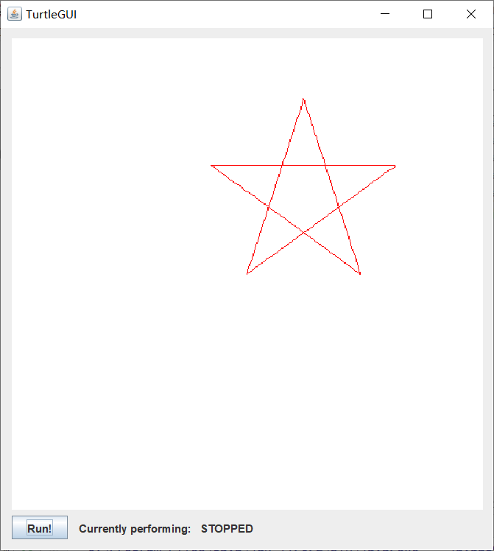

[遇到的困难等]

。。。。

## 思考和建议

直接在上算法课的时候，每周的*leetcode*练习都尽量用*Java*写的，所以对*Java*不算陌生，但是也不太熟悉，其中的*Junit*单元测试是之前从来没有见过的，对这方面有些陌生。在之前学习*Python*时，接触过*python*中的*turtle*库，所以也不陌生。

通过本次的实习，对*Junit*有了基本的了解，并知道如何在项目中添加*Junit*测试，了解了凸包的概念和算法（可能我的不太严谨），对*Java*的编写也更熟练了。

建议：有些题目是真的看不懂（可能是语言的原因），像第一题，刚开始看到就是懵的。

# 实习2

。。。。。

# 实习3

。。。。。

# 实习4

。。。。。

# 代码库位置

[*https://github.com/Xhofe/Java*](https://github.com/Xhofe/Java)